О некоторых вопросах налогового администрирования
Утративший силу
Постановление Правительства Республики Казахстан от 31 октября 2011 года № 1247. Утратило силу постановлением Правительства Республики Казахстан от 17 июня 2015 года № 449
Сноска. Утратило силу постановлением Правительства РК от 17.06.2015 № 449.
В соответствии с пунктом 2 статьи 569, пунктом 4 статьи 571, пунктом 4 статьи 576, пунктом 9 статьи 646, пунктом 5 статьи 650 Кодекса Республики Казахстан от 10 декабря 2008 года "О налогах и других обязательных платежах в бюджет" (Налоговый кодекс) Правительство Республики Казахстан ПОСТАНОВЛЯЕТ:
Сноска. Преамбула в редакции постановления Правительства РК от 27.03.2013 № 280 (вводится в действие с 01.01.2013).
1. Утвердить прилагаемые:
1) исключен постановлением Правительства РК от 27.03.2013 № 280 (вводится в действие с 01.01.2013);
2) форму решения об отказе в постановке на регистрационный учет по налогу на добавленную стоимость;
3) форму решения о снятии с регистрационного учета по налогу на добавленную стоимость;
4) форму решения о снятии с регистрационного учета налогоплательщика, осуществляющего отдельные виды деятельности;
5) форму регистрационной карточки контрольно-кассовой машины;
6) форму разрешения налогового органа на нарушение целостности пломбы контрольно-кассовой машины.
Сноска. Пункт 1 с изменением, внесенным постановлением Правительства РК от 27.03.2013 № 280 (вводится в действие с 01.01.2013).
2. Настоящее постановление вводится в действие с 1 января 2012 года и подлежит официальному опубликованию.
Премьер-Министр
Республики Казахстан К. Масимов
Утверждена
постановлением Правительства
Республики Казахстан
от 31 октября 2011 года № 1247
форма
Решение
об отказе в выдаче патента
Сноска. Решение исключено постановлением Правительства РК от 27.03.2013 № 280 (вводится в действие с 01.01.2013).
Утверждена
постановлением Правительства
Республики Казахстан
от 31 октября 2011 года № 1247
форма
РЕШЕНИЕ
об отказе в постановке на регистрационный учет
по налогу на добавленную стоимость
"_____" _____________ 20__ год № ________
В соответствии с Кодексом Республики Казахстан "О налогах и
других обязательных платежах в бюджет" ______________________________
_____________________________________________________________________
(наименование налогового органа)
рассмотрев налоговое заявление ______________________________________
(Ф.И.О. или наименование налогоплательщика,
_____________________________________________________________________
ИИН /БИН, РНН (при его наличии))
о регистрационном учете по налогу на добавленную стоимость от "__"
___________ 20__ года, РЕШИЛ:
отказать в добровольной постановке на регистрационный учет по налогу
на добавленную стоимость по следующему (-им) условию (-ям):
_____________________________________________________________________
(налоговый орган указывает одно или несколько условий,
_____________________________________________________________________
предусмотренных пунктом 3 статьи 569 Кодекса Республики Казахстан
_____________________________________________________________________
"О налогах и других обязательных платежах в бюджет"
(Налоговый кодекс))
_____________________________________________________________________
_____________________________________________________________________
_____________________________________________________________________
Руководитель (заместитель руководителя)
органа налоговой службы
_____________________________________________________________________
(Ф.И.О., подпись, печать)
Решение получил
_____________________________________________________________________
(Ф.И.О., наименование налогоплательщика (налогового агента),
подпись, (печать), дата)
Решение вручено налогоплательщику
_____________________________________________________________________
(Ф.И.О. должностного лица органа налоговой службы, подпись, дата)
Решение отправлено налогоплательщику
_____________________________________________________________________
(подтверждающий документ о факте отправки и (или) получения)
Утверждена
постановлением Правительства
Республики Казахстан
от 31 октября 2011 года № 1247
форма
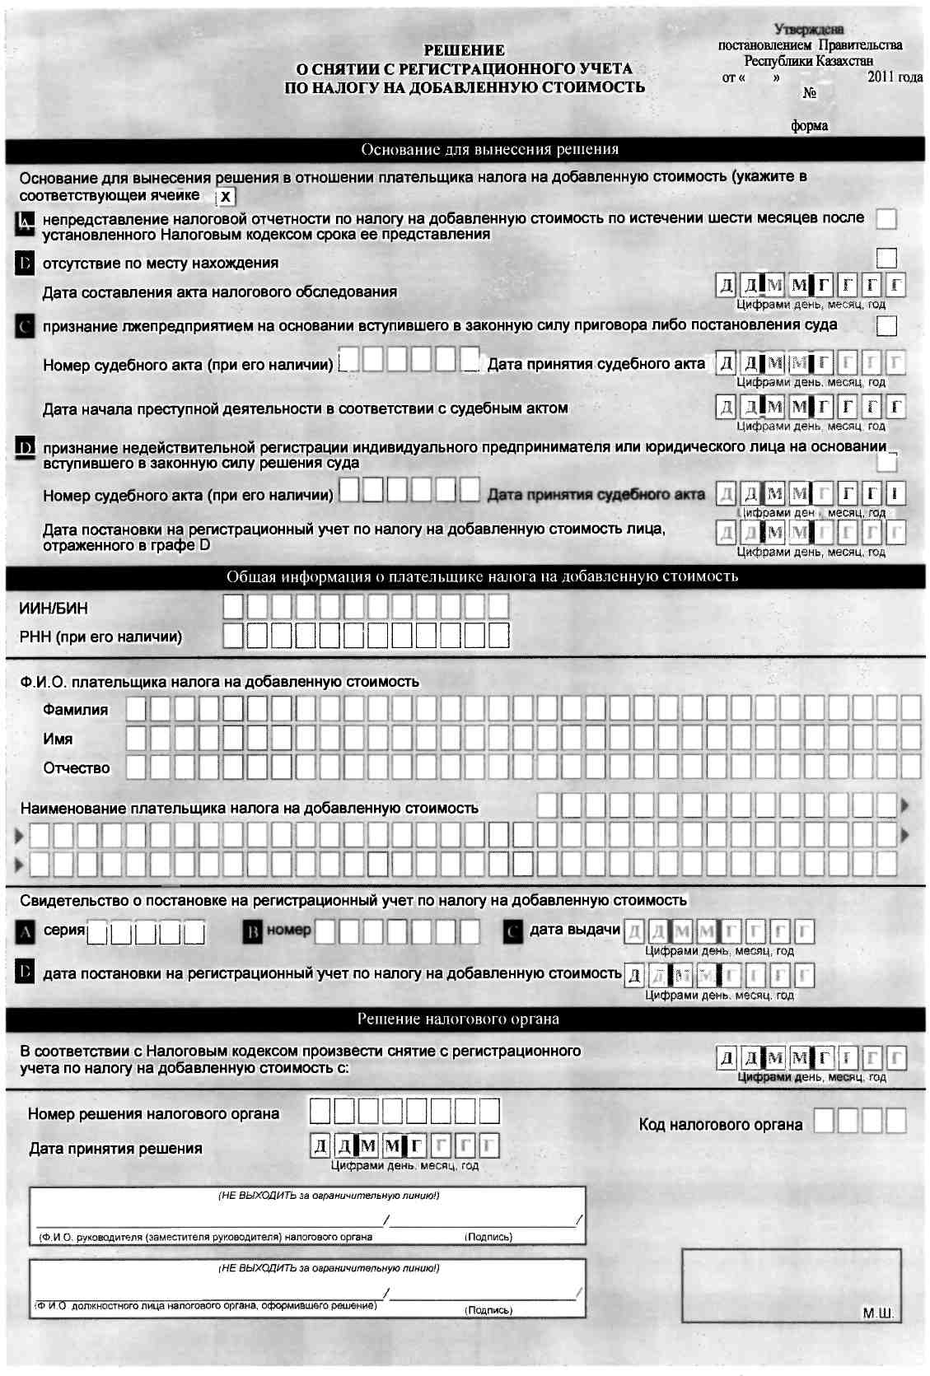
Утверждена
постановлением Правительства
Республики Казахстан
от 31 октября 2011 года № 1247
форма
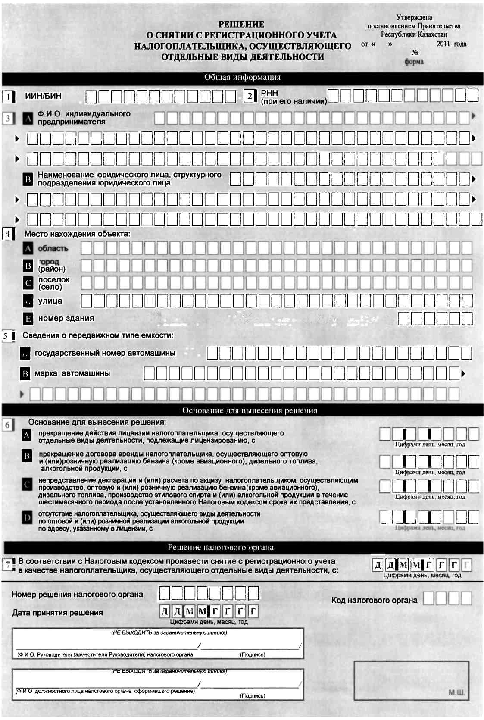
Утверждена
постановлением Правительства
Республики Казахстан
от 31 октября 2011 года № 1247
форма
Регистрационная карточка контрольно-кассовой машины
РЕГИСТРАЦИОННАЯ КАРТОЧКА
№ _______________
контрольно-кассовой машины
________________________________________
Заводской номер ___________________ Год выпуска ___________
принадлежащей налогоплательщику:
___________________________________________________
РНН
ИИН (БИН)

зарегистрированной по адресу: __________________________________
________________________________________________________________
Руководитель
(заместитель руководителя)
________________________________ _________ ___________________
наименование налогового органа Подпись Ф.И.О.
Дата постановки  контрольно-кассовой машины  на учет в налоговом органе:  "__" ___________ 20__ года | М.Ш.

ОТМЕТКА О ЗАКРЫТИИ РЕГИСТРАЦИОННОЙ КАРТОЧКИ
Период снятого фискального отчета: с "__" _________ 20__ г.
по "__"_________ 20__ г.
Итоговые показания счетчика:
оборот продаж
оборот покупок

Руководитель
(заместитель руководителя)
________________________________ ________ ___________________
наименование налогового органа Подпись Ф.И.О.
Дата снятия  контрольно-кассовой машины  с учета в налоговом органе:  "__" ___________ 20__ года | М.Ш.

Утверждена
постановлением Правительства
Республики Казахстан
от 31 октября 2011 года № 1247
форма
РАЗРЕШЕНИЕ
налогового органа на нарушение целостности пломбы
контрольно-кассовой машины
"___" ___________ 20__ года ______________________
(место составления)
_____________________________________________________________________
(наименование налогового органа)
в соответствии с налоговым заявлением об исполнении обязательств,
возникающих при эксплуатации контрольно-кассовой машины,
_____________________________________________________________________
(Ф.И.О. или наименование налогоплательщика,
_____________________________________________________________________
РНН, ИИН/БИН
от "____" _____________ 20__ года, а также на основании заключения
Центра технического обслуживания ____________________________________
(наименование Центра технического обслуживания)
от "___" _____________ 20___ года № ________________________ о
технической неисправности по причине ________________________________
_____________________________________________________________________
_____________________________________________________________________
______________________________________________________ принял решение
РАЗРЕШИТЬ нарушение целостности пломбы № _______________________ для
устранения технической неисправности контрольно-кассовой машины
____________________________, заводской номер ________________,
регистрационная карточка № ______________________ дата выдачи
"___" __________ 20__ года.
Для установки пломбы налогового органа Вам необходимо после
устранения неисправности представить контрольно-кассовую машину в
налоговый орган в срок не позднее "___" ______________ 20__ года.
Должностное лицо налогового
органа, ответственное
за установку пломбы __________ ______________________
(Подпись) (Ф.И.О.)
М.Ш.
Разрешение получил ____________________________________________
(Ф.И.О. либо наименование налогоплательщика, подпись,
(печать), дата)

© 2012. РГП на ПХВ «Институт законодательства и правовой информации Республики Казахстан» Министерства юстиции Республики Казахстан

